**UNIVERSIDAD DE TARAPACÁ**



**FACULTAD DE INGENIERÍA**

**DEPARTAMENTO DE INGENIERÍA CIVIL EN COMPUTACIÓN E INFORMÁTICA**

**PROYECTO 1   
Robot**

**Autor(es): Jonathan Arellano, Alan Rivera**

**Fernanda Ventura, Bryan Vidaurre**

**Asignatura: Proyecto 1**

**Profesor(es): Humberto Urrutia**

ARICA, 30-08-2022

# Tabla de contenidos

1. Panorama General………………………………………………………………………………….…………… 3

1.1 Introducción………….……………………………………………………………………….…………….. 3

1.2 Objetivos………………………………………………………………………………………………………. 3

1.2.1 Objetivo General………………………………………………………….………..……………….. 3

1.2.2 Objetivo Específico………………………………………………………………..……………….. 3

1.3 Restricciones…………………………………………………….………………………….………………...4

1.4 Entregables……………………………………………………………………………………….………….. 4

1. Organización del personal…………………………………………………….…………………………….. 4

2.1 Descripción de roles……………………………………………………….………………….………….. 4

2.2 Personal……………………………………………………………………….………………….…………… 5

2.3 Comunicación……………………………………………………………….………………….…………… 5

1. Planificación del proyecto…………………………………………….……………………………..…….… 5

3.1 Actividades………….………………………….……………………….…………………………….…..….. 5

3.2 Gantt………………………………………………….……………….……………………………….….….…. 6

3.3 Gestión de Riesgos…………………………………………….…………………………………..….…… 7

1. Planificación de los recursos……………………………………………………………………………….. 8

4.1 Recursos de Hw, Sw requeridos……………………………………………………………………... 8

4.2 Estimación de costos……………………………………………………………………………………... 9

1. Conclusión………………………………………………………………………………………………….……… 10
2. **Panorama General**

**1.1 Introducción**

El propósito de este proyecto tecnológico es ser capaces de desarrollar un software, trabajando en equipo, de acuerdo a un nivel de ingenieros novatos.

El proyecto será realizar un robot apoyándose con Lego Mindstorms que es una línea robótica de LEGO que posee elementos básicos de la robótica, como la unión de piezas y la programación de acciones en forma interactiva.

El robot debe cumplir con movilizarse y tener múltiples acciones siendo controlado a través de un control de xbox, para ello usaremos nuestros conocimientos del lenguaje python para el desarrollo de la codificación del programa en visual Studio Code.

**1.2 Objetivos**

**1.2.1 Objetivo General**

Concretar el desarrollo de un robot de lego con temática de guerra dominado por un control de Xbox en el que realice acciones como moverse, atacar y defender.

**1.2.2 Objetivos Específicos**

* Integrar los conocimientos de los cursos de taller de programación I y II en el desarrollo de software del robot. por medio de python
* Aprender a profundidad el uso de su extensión ev3 MicroPython en Visual Studio Code.
* Trabajar en equipo para el desarrollo del proyecto, resolviendo problemas, planificando la acción, asignando responsabilidades, resolviendo conflictos y comunicando la solución.
* Realizar un software de calidad que desempeñe todas las acciones del robot.
* Lograr que los legos del robot estén compactos.
* Enlazar el robot con el control de xbox.

**1.3 Restricciones**

Se debe respetar un conjunto de limitaciones para el desarrollo del proyecto.

|  |  |
| --- | --- |
| **Restricciones** | **Descripción** |
| Lenguaje de programación | Solo se permite el uso de lenguajes pero no de bloques |
| Tiempo | Fecha límite para terminar el proyecto (2da semana de diciembre) |
| Cantidad de integrantes | Solo se puede hacer un grupo de 4 personas |
| Lego Mindstorms | No está permitido llevarse piezas de lego a casa |

**1.4 Entregables**

* Robot armado sólidamente
* Codificación completa
* Manual de uso
* Bitácoras semanales
* Informes
* Lego Mindstorms Ev3
* Carta Gantt

1. **Organización del personal**

**2.1 Descripción de roles**

Jefe de proyecto: Gestiona de manera global el proyecto difundiendo los resultados en la plataforma de gestión de proyecto Redmine. Planifica, define los recursos, coordina y supervisa el avance, escribiendolas en bitácoras semanales así como también el desarrollo y la implementación del software. Yo

Programador: Se encarga de escribir, de depurar y de revisar todo el código fuente de un software informático para que lleve a cabo determinadas tareas, o incluso para que sea más eficiente, incorporando nuevas funciones para hacer que sea una herramienta más completa y eficaz para el robot. Brayan

Organizador: Controla el transcurso del proyecto, soluciona posibles imprevistos que surjan, coordinará las distintas actividades semanales para cada miembro del equipo. Además de redactar y desarrollar gran parte de los informes y presentaciones. Fernanda

Arquitecto: Se encarga de proyectar, diseñar y dirigir la construcción o el mantenimiento de los legos. Jonathan

**2.2 Personal**

Jonathan Arellano: Arquitecto.

Alan Rivera: Jefe de proyecto.

Fernanda Ventura: Organizadora.

Bryan Vidaurre: Programador.

**2.3 Comunicación**

Correo electrónico: Creamos una carpeta compartida con cada correo de los miembros en el Drive en la cual se encuentran todos los archivos del proyecto, como informes, bitácoras, etc.

Link: https://drive.google.com/drive/folders/1dliNcSoHGaNvruNDb5g5za0KDClukcJ8?usp=sharing

Whatsapp: Creamos un grupo con todos los miembros del equipo para tener mejor coordinación. los días lunes, miércoles y viernes 15 minutos, y los martes y jueves mandamos las fotos de avance en el grupo.

Discord: Iniciamos una llamada en discord donde nos coordinamos sobre

1. **Planificación del proyecto**

**3.1 Actividades**

Para que el proyecto tenga éxito, antes que todo es necesario planificar con cuidado las actividades ya que serán las acciones que intervendrán sobre la realidad necesaria para alcanzar los objetivos específicos.

En esta etapa definiremos el alcance de la planificación de todas las actividades necesarias para llevar a cabo el proyecto, considerando las prioridades del proyecto, los recursos necesarios, los tiempos esperados para ejecutar cada una de las tareas y sus funcionalidades.

Bitácoras: Realizar bitácoras semanales donde indicaremos el avance del proyecto. Responsable: Alan Rivera.

Carta Gantt: La herramienta básica que utilizaremos para realizar la planificación del proyecto.. Responsable: Fernanda Ventura.

Armado del Robot: Los legos deben estar compactos y equilibrado de peso. Responsables: Jonathan Arellano y Alan Rivera.

Sistema Operativo en la microSD: Instalar el sistema operativo windows en la tarjeta de SD, para poder ingresarla al computador del Robot, y así manejarlo. Responsable: Bryan Vidaurre.

Conexión Remota: Conecta y verifica que los programas están trabajando de manera sincronizada con el robot. Responsables: Bryan Vidaurre y Jonathan Arellano.

Programación: Codificar el código fuente del robot para poder realizar sus movimientos respectivos. Responsable: Bryan Vidaurre.

Aplicación Robot: Aplicación creada a través de python, la cual tendrá una interfaz para poder señalizar las acciones a realizar al robot. Responsable: Bryan Vidaurre.

Exhibición: Presentamos el resultado final del proyecto. Responsables: Alan Rivera y Fernanda Ventura.

**3.2 Gantt**

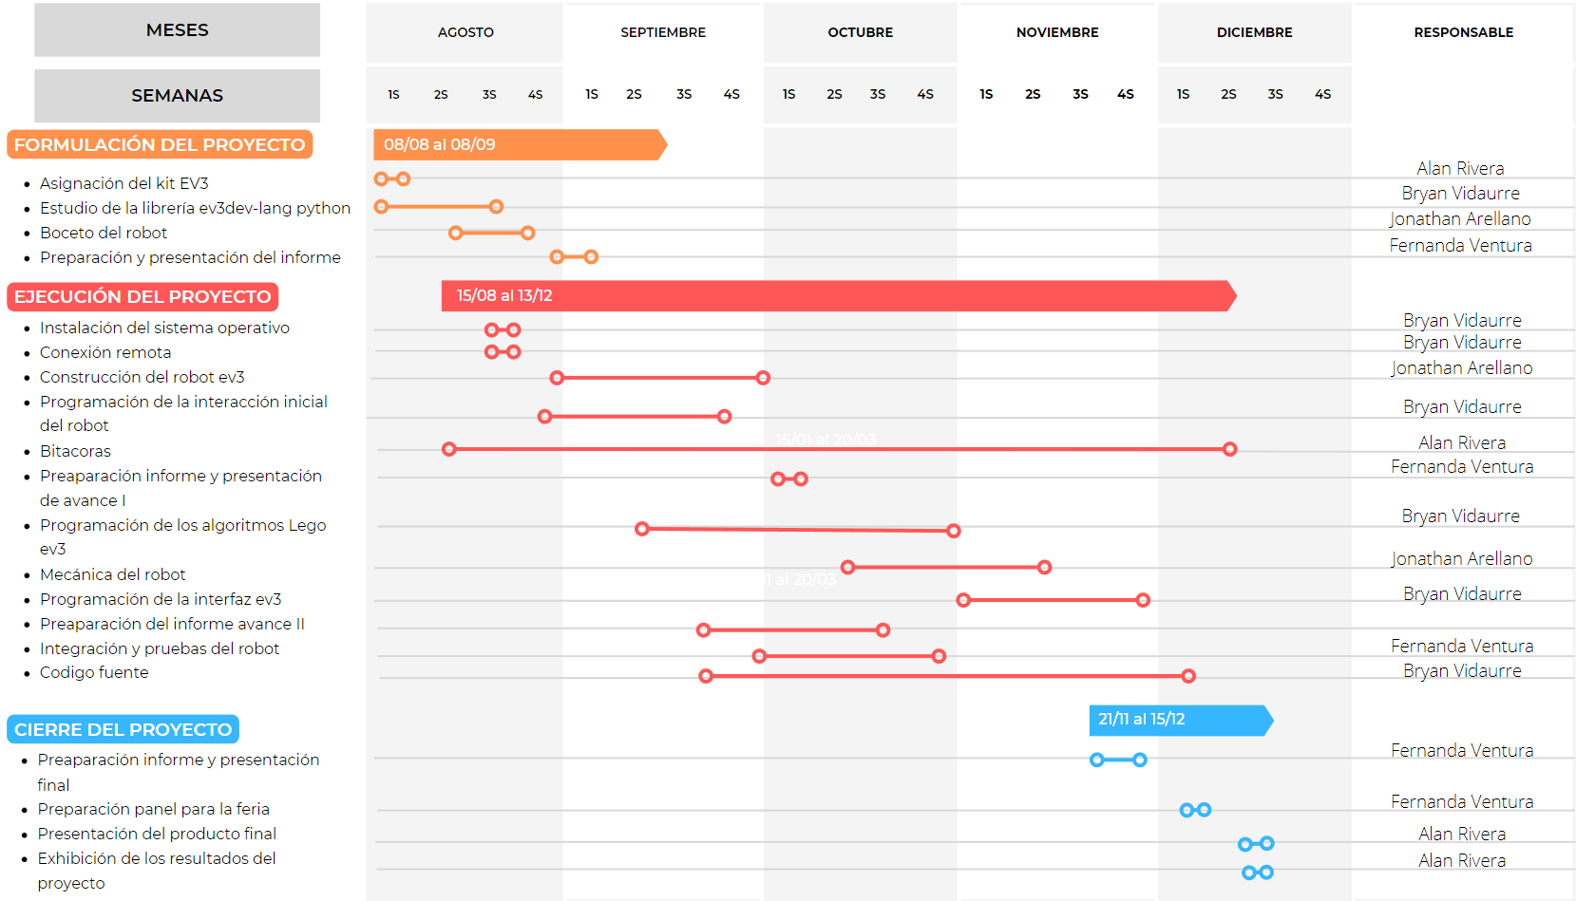

**3.3 Gestión de Riesgos**

1. Catastrófico
2. Crítico
3. Circunstancial
4. Irrelevante

|  |  |  |  |
| --- | --- | --- | --- |
| **Riesgos** | **Probabilidad de ocurrencia** | **Nivel de impacto** | **Acción remedial** |
| Brick Dañado. | 30% | 1 | Intentar repararlo o reemplazarlo. |
| Pérdida de una pieza lego. | 50% | 3 | Reemplazarla. |
| Derrame de agua en el producto. | 10% | 2 | Apagar y no prender el Brick hasta que esté completamente seco. |
| Memoria llena o daño de la microSD. | 10% | 3 | Formatear la microSD. |
| Cable de conexión dañado. | 10% | 3 | Reemplazarlo. |
| Programación deficiente o falla del software. | 10% | 2 | Revisar código y se depura hasta que esté mejor. |
| Estimación del tiempo para el desarrollo. | 10% | 1 | Se organizará reuniones y juntas para la realización del trabajo |
| Riesgo de salud de algún miembro. | 20% | 3 | Se repartirá el trabajo a los demás integrantes. |
| Daño de Hardware en el proyecto. | 20% | 1 | Se intentará reparar o reemplazar pidiendo una cuota. |
| Falta de presupuesto. | 10% | 3 | Se pedirá una cuota a cada miembro para cubrir los gastos. |

1. **Planificación de los recursos**

**4.1 Recursos de hardware, software requeridos.**

* Hardware

Lego Mindstorms EV3

Notebook

Control xbox

MicroSD

* Software

Ev3dev (ev3dev.org)

Python

Rufus (rufus.ie)

PuTTY (putty.org)

Visual Studio Code (extensión: ev3dev-browser )

Whatsapp

Correo electrónico

Canva

**4.2 Estimación de costos**

| **Componentes del Proyecto** | **Costo** |
| --- | --- |
| Lego Mindstorms EV3 Education Kit | $1.233.000 |
| Tarjeta Memoria Micro SD XC 8GB Kingston | $7.000 |
| Usb Inalámbrico Rojo TP-Link | $10.000 |
| Softwares de apoyo   * Ev3dev (ev3dev.org) * Rufus (rufus.ie) * PuTTY (putty.org) * Visual Studio Code (extensión: ev3dev-browser ) | $ O |
| Notebook | $1.000.000 |
| Formatos de informes, gantt, presentación   * Canva * Documento de google | $ O |
| Mando xbox | $60.000 |
| Semana programador | $70.000 |
| Semana arquitecto | $50.000 |
| Semana jefe de proyecto | $90.000 |
| Semana organizador | $40.000 |

1. **Conclusión**

En la planificación y organización para efectuar los inicios del proyecto, consideramos que es importante la colaboración y coordinación para poder avanzar y obtener resultados óptimos, nuestro equipo presentó algunas complicaciones que se fueron resolviendo conforme pasaban los días, todos y cada uno de nuestros funcionarios se especializó en ciertos campos para el aporte y estructura del proyecto, informando cada movimiento, logro e información relevante. Finalizamos la primera parte del prototipo de este proyecto para enfocarnos en áreas más específicas como equipo.